# 组合数学

#### 第一章，基础排列组合

[**加法原理**](https://www.baidu.com/s?wd=%E5%8A%A0%E6%B3%95%E5%8E%9F%E7%90%86&tn=SE_PcZhidaonwhc_ngpagmjz&rsv_dl=gh_pc_zhidao)  
做一件事，完成它有n类方法，第一类有m1种，第二类有m2种，……，第n类有mn种，那么样完成这件事共有：N=m1+m2+…+mn种方法。  
[**乘法原理**](https://www.baidu.com/s?wd=%E4%B9%98%E6%B3%95%E5%8E%9F%E7%90%86&tn=SE_PcZhidaonwhc_ngpagmjz&rsv_dl=gh_pc_zhidao)  
做一件事，完成它需要n个先后步骤，做第一步有m1种不同的方法，做第二步有m2种不同的方法，……，做第n步有mn种不同的方法，那么完成这件事共有

**全排列**

从n个不同元素中任取m（m≤n）个元素，按照一定的顺序排列起来，叫做从n个不同元素中取出m个元素的一个排列。当m=n时所有的排列情况叫全排列。

公式：全排列数f(n)=n!(定义0!=1)

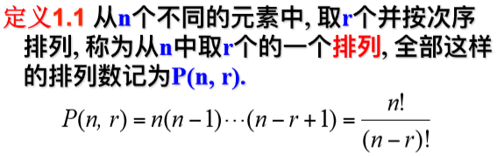

例1：12345进行全排列，有多少种？

转换成放球模型。

**排列及计算公式**  
从n个不同元素中，任取m(m≤n)个元素按照一定的顺序排成一列，叫做从n个不同元素中取出m个元素的一个排列；从n个不同元素中取出m(m≤n)个元素的所有排列的个数，叫做从n个不同元素中取出m个元素的排列数，用符号p(n,m)表示.p(n,m)=n(n-1)(n-2)……(n-m+1)=n!/(n-m)!(规定0!=1)

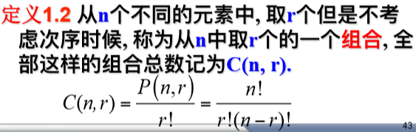

例2：12345拿出3个数并进行排列，有多少种？

123

132

213

231

312

321

…

取出来的数是带排序的，因此5!/(5-3)!

**圆周排列**

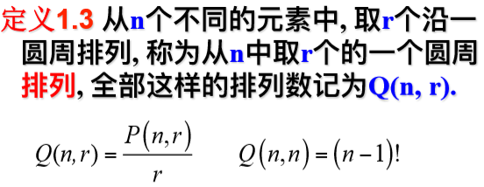

**组合及计算公式**  
从n个不同元素中，任取m(m≤n)个元素并成一组，叫做从n个不同元素中取出m个元素的一个组合；从n个不同元素中取出m(m≤n)个元素的所有组合的个数，叫做从n个不同元素中取出m个元素的组合数.用符号c(n,m)表示  
c(n,m)=p(n,m)/m!=n!/((n-m)!*m!)；c(n,m)=c(n,n-m)

例3：12345拿出3个数成一组，有多少种？

123

132

213

231

312

321

…

取出来的数123六种是一种情况，因此需要去重5!/(5-3)!/3!

例4：字母问题

由字母a,b,c,d,e,f所组成4个字母的 “单词”, 问:

(1) 如果每个字母在“单 词”中至多出现一次, 这样的单词个数 有多少?

(2)如果字母允许重复可组成 多少个单词?

解

(1) 每个字母在单词中至多出现一次, 其单词个数=P(6,4)=6!/(6-4)!=360.

(2) 如果字母允许重复可组成的单词 个数为64=1296.

例5：数字问题

从{1,2,3,4,5,6,7,8,9}中选取不同的数字且 使4,5,6不相邻的7位数有多少个?

(这里不相 邻是指不出现4,5,6的任意一个排列)

解 先算4,5,6相邻的7位数的个数. 7位数中的7 位数字, 除4,5,6外还有4位数字,应该从 {1,2,3,7,8,9}中选取, 可以有P(6,4)种选取方 式. 若用“囗”来表示这4位数字, 而4,5,6相 邻则用“囗”来表示, 则囗共有下列5种可 能的位置:

囗囗囗囗囗,囗囗囗囗囗,囗囗囗囗囗,囗囗囗囗囗,囗囗囗囗囗

由于4,5,6的全排列数=3!=6, 因此4,5,6相 邻的7位数的个数=6×5×P(6,4)=10800. 这样4,5,6不相邻的7位数的个数为: N=P(9,7)- 6×5×P(6,4)

=181440-10800

=17064.

例6：扑克问题

每张扑克牌都有两种标志，一 种是花色{♣ ♥ ♦ ♠}，另一种标志是数值

{2,3,4,5,6,7,8,9,10,J,Q,K,A} 共52张。

(1)从52张扑克牌中取出5张，使其中两张 的值相同，另外3张的值也相同，有多少 种方案？

(2)取出5张扑克牌，出现两对同值的方案 数是多少？

(3)两个牌友A和B，各取五张，分别有两 对相同的数值，问这样的状态有多少种？

例7：圆周问题

题一：5对夫妻参加一宴会，围一圆桌坐 下，要求每对夫妻相邻，问有多少种 方案?

解 先让5位先生先围圆桌坐下，排列数 为4！，再让5位妻子坐下，

并满足夫 妻相邻的要求，每位妻子有2种选择， 故满足要求的方案数为

254！.

题二：4对夫妻围圆桌坐，没有任何条件限制，有____种算法；如果这四对夫妻中的男士和女士排成一排，要求男女交替，则有___种不同的排法；如果这四对夫妻围圆桌就坐，要求夫妻相邻有____种。

例8：转换成挡板问题

某广场有6个入口处，每个入口处 每次只能通过一辆汽车。有9辆要开进 广场，试问有多少种入场方式?

解 设车的标号为1,2,…,9，它们的任何 一个排列加上5个标志，便可准确地表 达入口方案，如

1. 2 | 3 | 4 5 | 6 7 | 8 9 |

所以，所有的方案数为

N=14!/5!

**牛顿二项式定理**

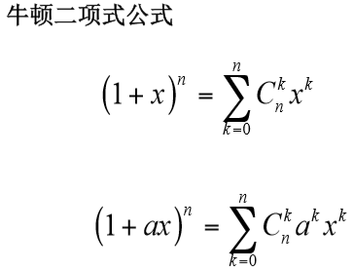

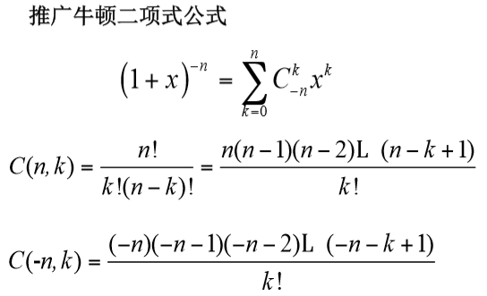 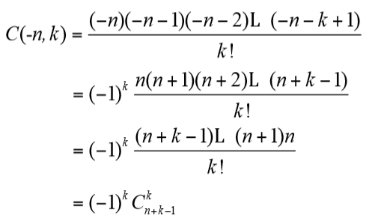

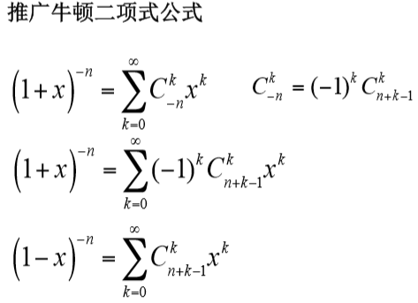

===================================================================

===================================================================

#### 第二章 排列组合生成算法

**排列生成算法**

1、序数法 2、字典序法 3、邻位互换法 4、轮转法

**序数法**

序数法基于一一对应概念，先在排列和一种特殊的序列之间建立 一种一一对应关系, 然后再给出由序列 产生排列的方法 l因为序列的产生非常方便, 这样我们就 可以得到一种利用序列来生成排列的方 法.

利用序列产生排列的方法 得 n!-1=(n-1) (n-1)!+ (n-2) (n-2)!......1x1!

**字典序法**

对给定的字符集中的字符规 定了⼀个先后关系，在此基础上 规定两个全排列的先后是从左到 右逐个⽐较对应的字符的先后。

设有排列(p) =2763541, 按照字典式 排序, 它的下一个排列是谁?

可以证明, 从0 到n!-1 之间的任何整数m都可唯一地表示为: m=a n-1(n-1)!+a n-2 (n-2)!+ 。。。+a 2 • 2!+a 1 • 1!

例如 ：10 ＝1x3!＋2 x2!＋0 x1!

**邻位互换法**

邻位互换生成算法的思想是很自然的 一种想法, 其中蕴涵递归的思想.

通过把n插入到n-1阶排列的不同位置

得到n阶排列:

n=1: 1

n=2: 12, 21.

n=3: 123, 132, 312; 321, 231, 213.

n=4: 1234, 1243, 1423, 4123 4132, 1432, 1342, 1324 3124, 3142, 3412, 4312 4321, 3421, 3241, 3214 2314, 2341, 2431, 4231 4213, 2413, 2143, 2134

**轮转法**

**组合生成算法**

===================================================================

===================================================================

**第三章 可重复组合和组合恒等式**

允许重复的排列--- 多重集的排列

**多重集—**

元素可以多次出现的集合， 即元素可以重复。

我们把某个元素ai 出 现的次数ni (ni =0,1,2,…)叫做该元素的**重复数**，

通常把含有k种不同元素的多重集S记作 

**可重排列**

定义：从⼀个多重集 中有序选取的r个元素叫做S的⼀个 r-**(可重)排列**。

当时也叫做S的⼀个**排列**.

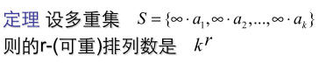

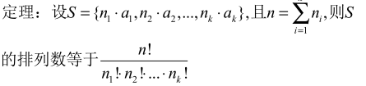

例1：⽤两⾯红旗，三⾯⻩旗依次悬挂在⼀根旗杆上，问可以组成多少种不同的标志？

解：所求的标志数是多重集{2红旗，3⻩旗}的排列数，故N=5!/(2!*3!)=10

**可重组合**







